

**РЕСПУБЛИКА ДАГЕСТАН**

**АДМИНИСТРАЦИЯ ГО «г. ЮЖНО-СУХОКУМСК»**

**МУНИЦИПАЛЬНОЕ КАЗЕННОЕ ОБЩЕОБРАЗОВАТЕЛЬНОЕ УЧРЕЖДЕНИЕ «СРЕДНЯЯ ОБЩЕОБРАЗОВАТЕЛЬНАЯ ШКОЛА №1**

**ИМЕНИ МАГОМЕД-ГЕРЕЯ ЗУЛЬПУКАРОВА**

**г. ЮЖНО-СУХОКУМСК»**

**368890, г. Южно-Сухокумск тел.: (8-876) 2-12-68**

**ул. Гагарина,6 e-mai:** [**soch1_suhokumsk@mail.ru**](mailto:soch1_suhokumsk@mail.ru)

«10» февраля _2024 г.

**ОТКРЫТОЕ МЕРОПРИЯТИЕ**

**НА ТЕМУ:**

**ПРОВЕЛА:**

Набиева Рукижат

Мусаевна,

учитель математики и информатики

Класс: 9 «А», 10 «А», 11 «А»

**2024 г.**

**«Безопасность в сети Интернет»**

**Цель**: профилактика правонарушений в Интернете, повышение безопасности и правовой защищенности в глобальной сети.

**Задачи  урока:**

 * Формирование навыков поведения в информационном обществе с целью обеспечения информационной безопасности

 * Разработка норм и правил поведения детей в сети Интернет

 * Расширение кругозора учащихся.

**Ход занятия**

**Учитель:**Бурное развитие компьютерных технологий и широкое распространение сети Интернет открывает перед людьми большие возможности для общения и саморазвития. Интернет - это не только кладезь возможностей, но и источник угроз**.** Сегодня количество пользователей российской сети Интернет составляет десятки миллионов людей, и немалая часть из них - дети, которые могут не знать об опасностях мировой  паутины. Очень большое внимание при работе с Интернетом необходимо уделять именно вопросам безопасности.  И ответить на вопросы: «Какие опасности подстерегают нас в Интернете?» и  «Как их избежать?» нам поможет это мероприятие.

Попросим к компьютеру одно учащегося расшифровать тему урока – Фатхиллаев Тимурбег.

Давайте сейчас поиграем в **игру-пары** -

**https://learningapps.org/watch?v=prjpwv1cj01**

А теперь мы с вами сыграем в **пазлы**, будем их отгадывать, отвечая на вопросы - **https://learningapps.org/watch?v=prjpwv1cj01**

Давайте поучаствуем в Интерактивной викторине «Знаток безопасного Интернета»

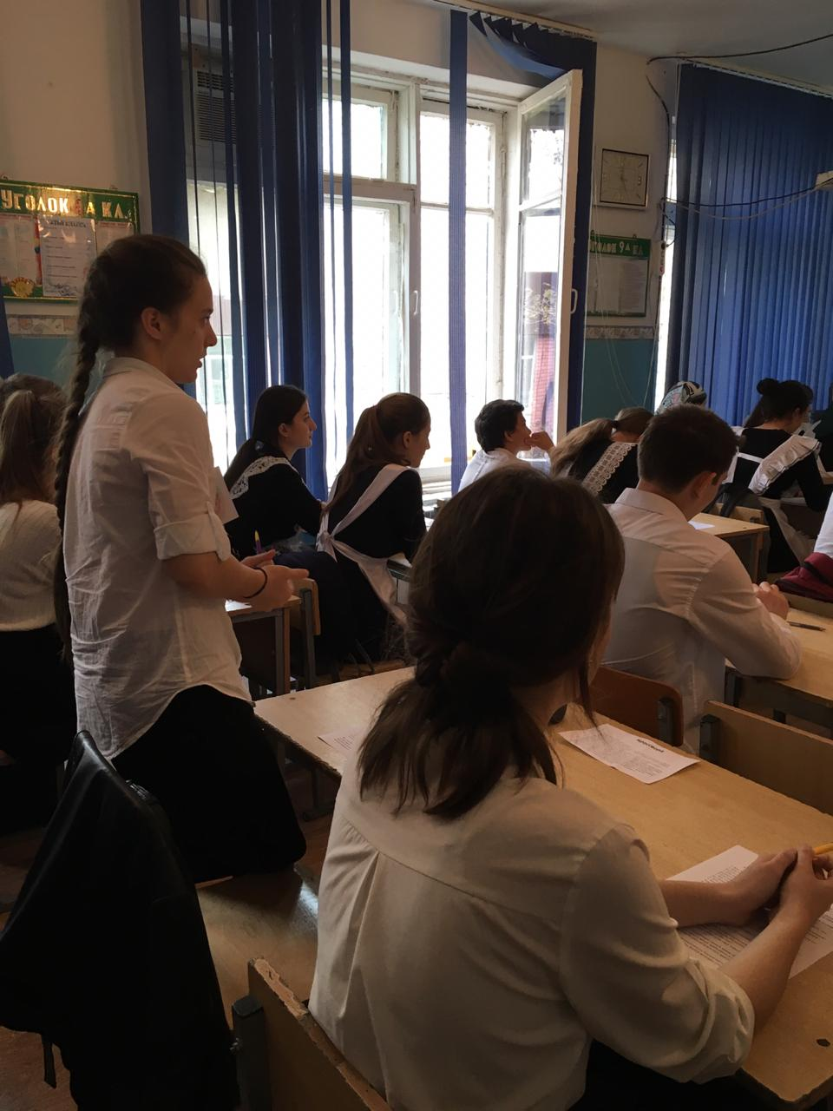

Видео – угрозы сети интернет -

**https://www.youtube.com/watch?v=pmYb0U8gmmM**

Еще одна немаловажная проблема – Интернет-зависимость.

Да, это навязчивое желание подключиться к Интернету, и болезненная неспособность вовремя отключиться от него, замена реального мира виртуальным (видео о колобке).

**(тест на зависимость)**

**Тест «Зависишь ли ты от Интернета?»**  
**Ответы оцениваются по пятибалльной шкале:  
1 – очень редко, 2 – иногда, 3 – часто, 4 – очень часто, 5 – всегда**

1. Как часто Вы замечаете, что задержались в сети дольше, чем задумывали?  
2. Как часто Вы забрасываете свои домашние обязанности, чтобы провести больше времени в сети?  
3. Как часто Вы предпочитаете развлечения в Интернете близости со своими родными?  
4. Как часто Вы строите новые отношения с друзьями по сети?  
5. Как часто Ваши знакомые жалуются по поводу количества времени, что Вы проводите в сети?  
6. Как часто из-за времени, проведенного в сети, страдает Ваше образование?  
7. Как часто Вы проверяете электронную почту (Vk), прежде чем заняться чем-то другим?  
8. Как часто Страдает Ваша эффективность или продуктивность в работе из-за использования Интернета?  
9. Как часто Вы сопротивляетесь разговорам или скрываете, если Вас спрашивают о том, что Вы делали в сети?  
10. Как часто Вы отодвигаете на второй план неприятные мысли о своей жизни, заменяя их успокаивающими мыслями об интернете?  
11. Как часто Вы испытываете удовольствие от предвкушения предстоящего выхода в сеть?  
12. Как часто Вы боитесь, что жизнь без Интернета станет скучной, пустой и неинтересной?  
13. Как часто Вы раздражаетесь, если что-то отрывает Вас, когда Вы находитесь в сети?  
14. Как часто Вы теряете сон, когда поздно находитесь в сети?  
15. Как часто Вы чувствуете, что поглощены Интернетом, когда не находитесь в сети, или воображаете, что Вы там?  
16. Как часто Вы замечаете свои слова «еще пару минут...», когда находитесь в сети?  
17. Как часто Вы пытаетесь безуспешно урезать время пребывания в сети?  
18. Как часто Вы пытаетесь скрыть время пребывания в сети?  
19. Как часто Вы предпочитаете находиться в сети вместо того, чтобы встретиться с людьми?  
20. Как часто Вы чувствуете подавленность, плохое настроение, или нервничаете, когда Вы не в сети, что вскоре исчезает, стоит Вам выйти в Интернет?

**При сумме баллов 50-79 стоит учитывать серьезное влияние Интернета на вашу жизнь.  
При сумме баллов 80 и выше, у Вас с высокой долей вероятности Интернет-зависимость и Вам необходима помощь специалиста.**

Включается таймер, и дети подсчитывают свои результаты. После чего каждый озвучивает количество набранных балов и расшифровывает степень своей зависимости.

Ну что, с угрозами разобрались?

Да, осталось узнать, как же с ними бороться?

Предоставим слово одному из экспертов – инспектору по делам несовершеннолетних Мусаеву Сулейману Абдулкеримовичу.

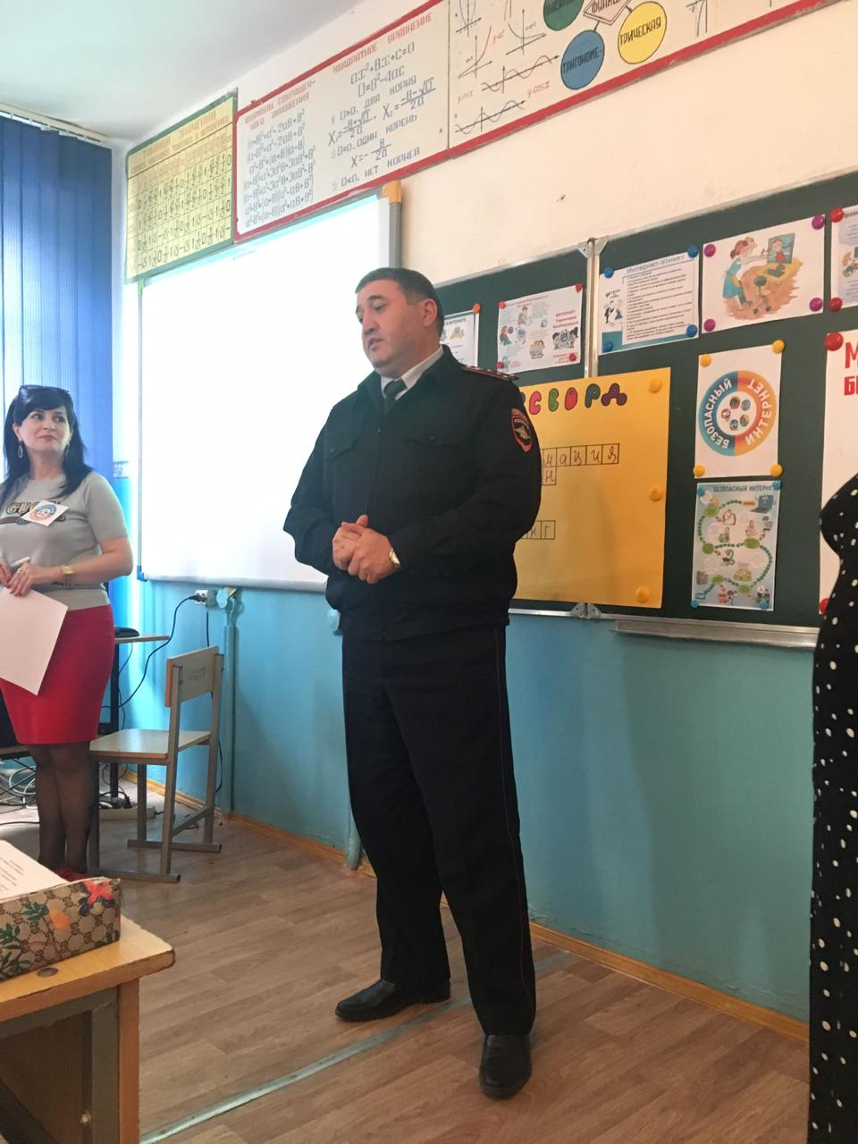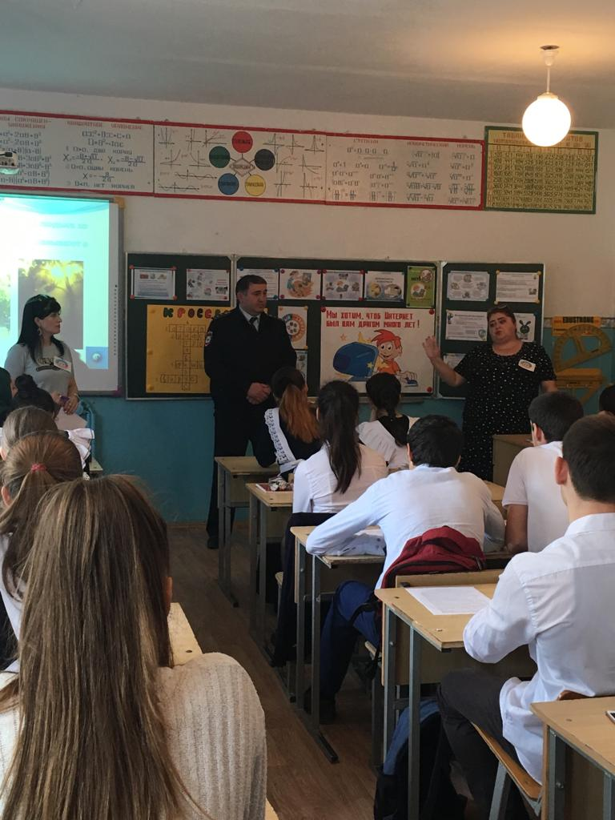

Видео – правила безопасного интернета.

А чтобы вы всегда были в безопасности – вклейте в тетрадь памятки Безопасного Интернета, которые лежат у вас на партах

А сейчас мы немного разомнемся и сыграем в Кроссворд.

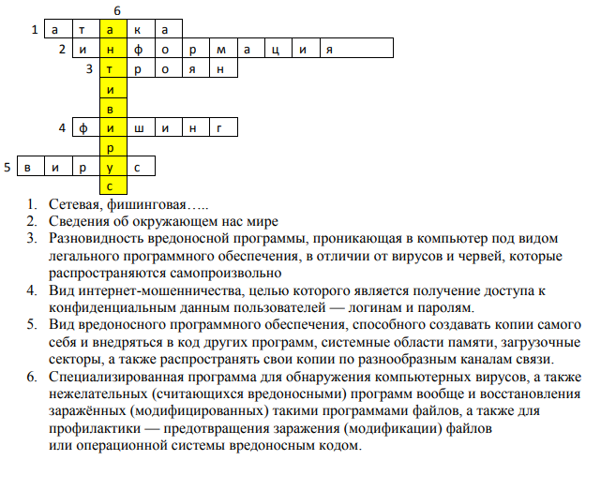

**Вед.1.**

Давайте попытаемся отгадать ребусы



















**Ответы:**

1. **Компьютер**
2. **Дисплей**
3. **Память**
4. **Клавиша**
5. **Сканер**
6. **Клавиатура**
7. **Интернет**
8. **Утилиты**
9. **Драйверы**

Предоставим слово одному из экспертов – заместителю имама Магомедову Умарасхабу Магомедовичу.

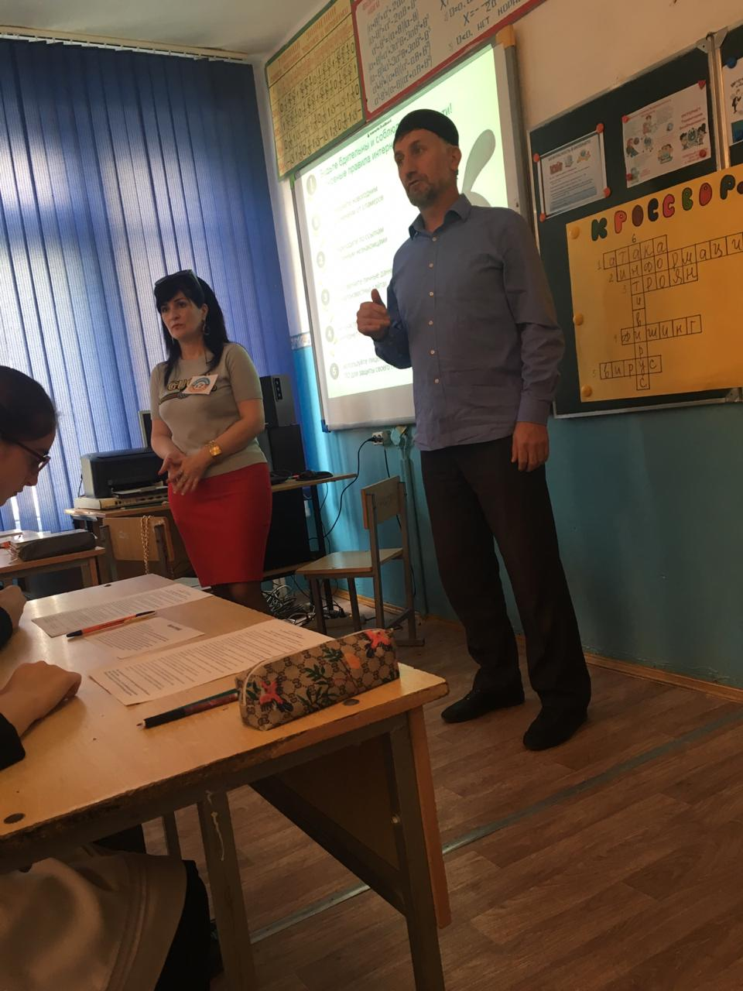

Учащиеся МКОУ «СОШ №4» приняли активное участие:

1. В проведении Всероссийской контрольной работы по информационной безопасности на портале Единого урока [www.Единыйурок.дети»](http://www.Единыйурок.дети);
2. В международном квесте (онлайн-конкурсе) по цифровой грамотности «Сетевичок» на сайте [www.Сетевичок.рф](http://www.Сетевичок.рф);
3. В "народном голосовании" за участников конкурсов на сайте www.премиясетевичок.рф;
4. В раздаче листовок и распространении тематических брошюр по Организациям города;
5. Написали эссе по данной теме.

Предоставим слово одному из экспертов – сотруднику Сбербанка Магомедовой Фатиме Гаджикурбановне.

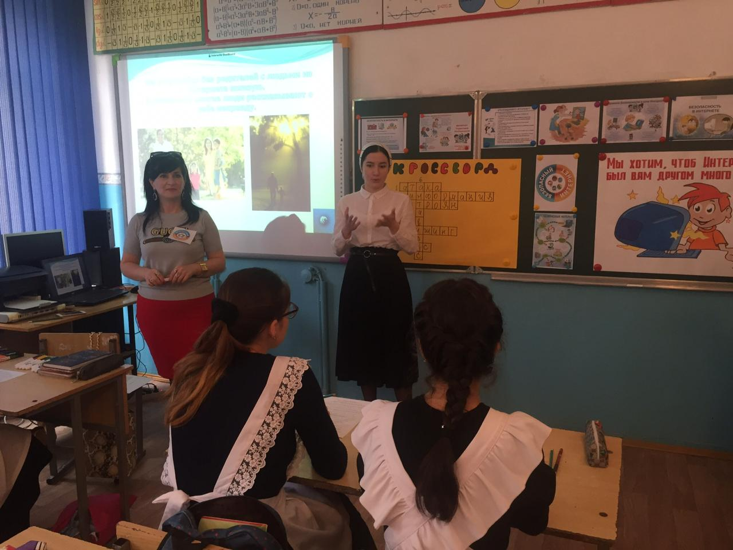

Послушаем учащихся, написавших эссе и их точку зрения по данному вопросу:

1. Бадиева Ася
2. Бадиева Наида
3. Сулейманова Наида
4. Магомедова Аминат

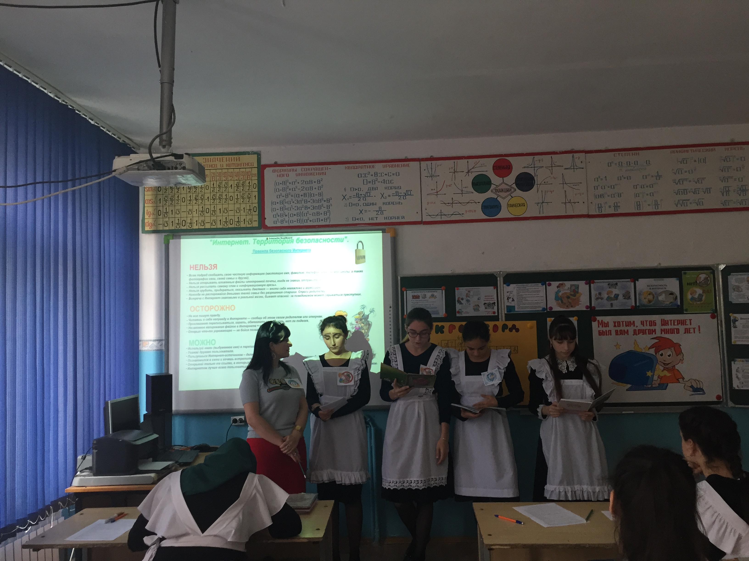

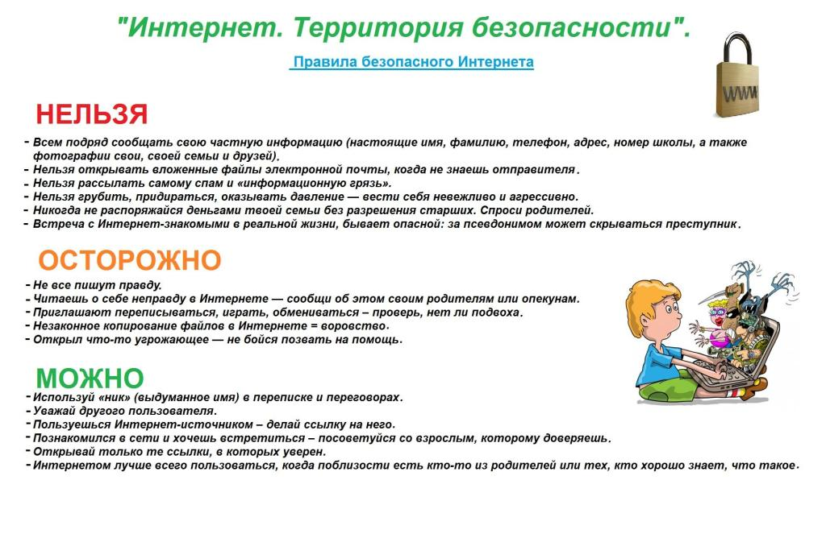

Предоставим слово одному из экспертов – заместителю директора по УВР Алтуховой Вере Андреевне.

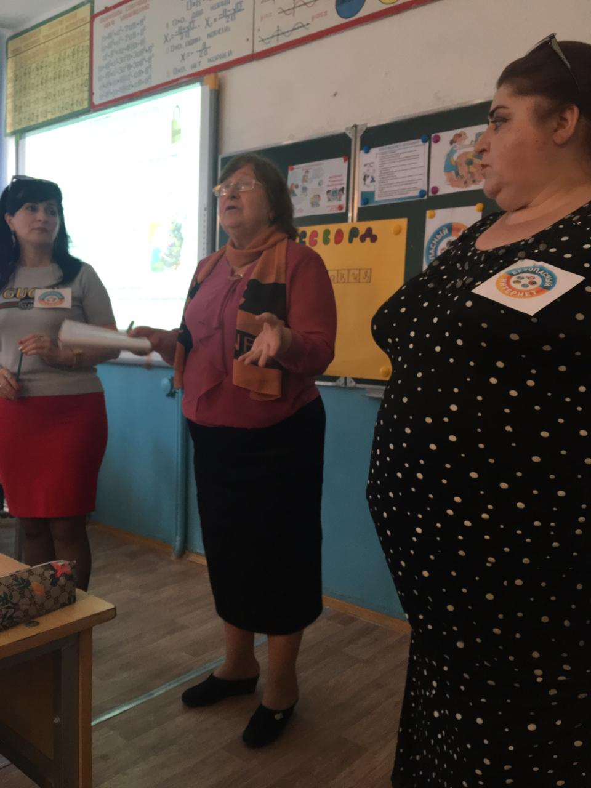

Хотелось бы пожелать всем не совершать тех ошибок, которые мы вам сегодня показали, брать из Интернета только самое полезное и хорошее, с позитивом проводить время за голубым экраном компьютера, но не забывать о прелестях реальной жизни.

**Электронные ресурсы по теме «Безопасный Интернет»**

1. <http://www.saferinternet.ru/> - Безопасный Интернет. Портал Российского Оргкомитета по проведению Года Безопасного Интернета. Мероприятия, Интернет и законодательство, проблемы и решения, международные ресурсы;  
2. [http://www.saferunet.ru/](http://www.saferinternet.ru/) - Центр Безопасного Интернета в России. Сайт посвящен проблеме безопасной, корректной и комфортной работы в Интернете. Интернет-угрозы и эффективное противодействием им в отношении пользователей;  
3. <http://www.fid.su/> - Фонд развития Интернет. Информация о проектах, конкурсах, конференциях и др. по компьютерной безопасности и безопасности Интернета;  
4. <http://www.microsoft.com/Rus/athome/security/kids/etusivu.html> - Безопасность в Интернете. "Основы безопасности детей и молодежи в  
Интернете" — интерактивный курс по Интерент-безопасности, предлагаемый российским офисом Microsoft в рамках глобальных инициатив Microsoft "Безопасность детей в Интернете" и "Партнерство в образовании". В разделе для учащихся (7-16 лет) предлагается изучить проблемы информационной безопасности посредством рассказов в картинках. В разделе для родителей и учителей содержится обновленная информация о том, как сделать Интернет для детей более безопасным, а также изложены проблемы компьютерной безопасности;  
5. <http://www.symantec.com/ru/ru/norton/clubsymantec/library/article.jsp?aid=cs_teach_kids> – Club Symantec единый источник сведений о безопасности в Интернете. Статья для родителей «Расскажите детям о безопасности в Интернете». Информация о средствах родительского контроля;  
6. <http://www.nachalka.com/bezopasnost> - Nachalka.com предназначен для учителей, родителей, детей, имеющих отношение к начальной школе. Статья «Безопасность детей в Интернете». Советы учителям и родителям;  
7. <http://www.obzh.info/novosti/novoe/bezopasnost-detei-v-internete.html> - Личная безопасность. Основы безопасности жизни. Рекомендации взрослым: как сделать посещение Интернета для детей полностью безопасным;  
8.

|  |  |
| --- | --- |
|  | http://www.ifap.ru/library/book099.pdf |

- «Безопасность детей в Интернете», компания Microsoft. Информация для родителей: памятки, советы, рекомендации;  
9. <http://www.interneshka.net/children/index.phtml> - «Интернешка» - детский онлайн-конкурс по безопасному использованию сети Интернет. Советы детям, педагогам и родителям, «полезные ссылки». Регистрация и участие в конкурсе по безопасному использованию сети Интернет;  
10. [http://www.oszone.net/6213/ - OS.zone.net](http://www.oszone.net/6213/%20-%20OS.zone.net) - Компьютерный информационный портал. Статья для родителей «Обеспечение безопасности детей при работе в Интернет». Рекомендации по программе «Родительский контроль»;  
11. <http://www.rgdb.ru/innocuous-internet> - Российская государственная детская библиотека. Ресурс для детей и родителей. Правила безопасного Интернета. Обзор программных продуктов для безопасного Интернета. Как защититься от Интернет-угроз. Ссылки на электронные ресурсы, информирующие об опасностях и защите в Сети;  
12. <https://www.google.ru/safetycenter/families/start/basics/> - Центр безопасности. Краткие рекомендации помогут обеспечить безопасность членов семьи в Интернете, даже если вечно не хватает времени.

**СТАДИЯ РЕФЛЕКСИИ.**

Стул «Критика» - Чем я могу помочь реалисту? Т.е. разрабатываются правила поведения в сети Интернет, используя опорные слова.

Помни о .........

Позаботься о ..........

Никогда не .........

Всегда ...........

Думай о ..........

Обрати внимание на ..........

Постарайся ...........

Посоветуйся с .........

Узнай о .........

Не забудь ........

Ни в коем случае не ..........

Сделай .........

**СПАСИБО ЗА ВНИМАНИЕ.**